
Título del proyecto: UrbanFlow – Sistema de Gestión de Pedidos e Inventario de Ropa

Asignatura:
Herramientas de Desarrollo

Integrantes:
Uriel Vasquez Quispe (U23227010)

Christian Rivas Aquino (U23226966)

Renzo Estefano Yupanqui De la Cruz (U22229407)

David Jair Mendoza Figueroa (U22226721)
Aldair Ronaldo Casimiro Ramos (U23252961)
Grupo:
8
Docente:
Milla Flores Jose Luis

Periodo:
Ciclo 7 Marzo
San Juan de Lurigancho - 2026

Introducción
El presente proyecto, denominado Urban Flow – Sistema de Gestión de Pedidos e Inventario de Ropa, tiene como finalidad desarrollar una aplicación basada en tecnologías modernas de desarrollo de software que permita optimizar la administración de productos, pedidos e inventario dentro de una tienda de ropa. El sistema fue desarrollado utilizando Spring Boot, arquitectura REST y herramientas colaborativas de desarrollo como GitHub, Git y Swagger/OpenAPI.
Durante el desarrollo del proyecto se aplicaron metodologías ágiles mediante el uso de tableros Kanban, Issues y Pull Requests en GitHub Projects, permitiendo una adecuada organización de tareas, control de avances y trabajo colaborativo entre los integrantes del equipo. Asimismo, se implementaron módulos REST para la gestión de productos y pedidos, facilitando operaciones CRUD de manera estructurada y eficiente.
Como parte de las buenas prácticas de desarrollo, también se integró documentación automática de la API mediante Swagger/OpenAPI, permitiendo visualizar y probar los endpoints desde una interfaz interactiva. Además, se realizó la simulación y resolución de conflictos de versiones utilizando Git y Visual Studio Code, fortaleciendo la experiencia en control de versiones y trabajo en equipo.
Finalmente, este proyecto busca reforzar las competencias relacionadas con el desarrollo backend, el uso de herramientas colaborativas y la implementación de flujos de trabajo profesionales en entornos de desarrollo de software, integrando conocimientos técnicos y metodologías ágiles para la construcción de soluciones tecnológicas eficientes.

División Completa del Hito 2 (Semana 10 - APF2)
Gestión Ágil (Kanban + Issues)
En el desarrollo del proyecto se implementó una metodología ágil utilizando las herramientas de GitHub, específicamente GitHub Projects y GitHub Issues.
El objetivo fue organizar adecuadamente las tareas del equipo, realizar seguimiento al progreso del proyecto y facilitar el trabajo colaborativo mediante un tablero Kanban.
Responsabilidades
- Configurar el tablero en GitHub Projects. Se creó un tablero dentro del repositorio del proyecto utilizando GitHub Projects

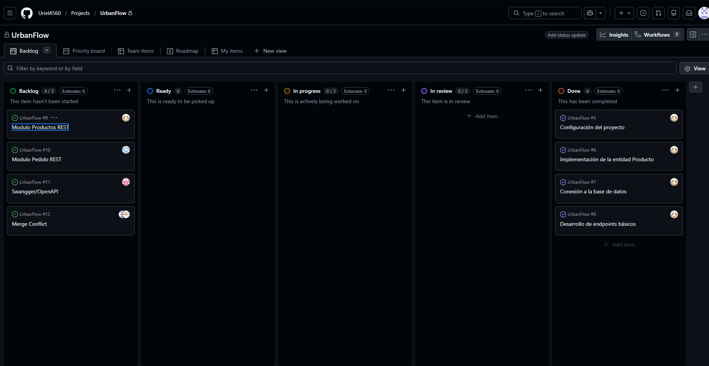

- Crear Issues para cada tarea
Se generaron distintos Issue para representar las tareas pendientes del sistema.
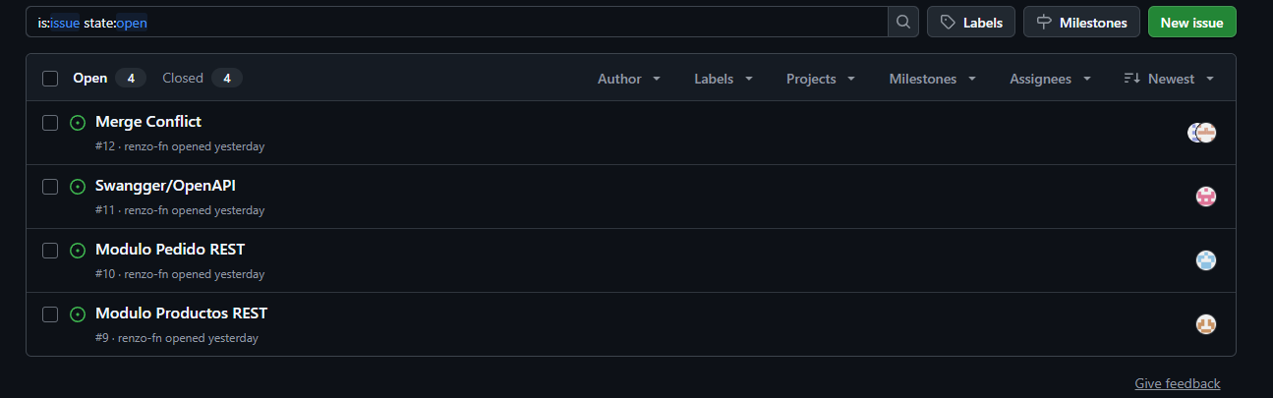

- Asignar responsables
Cada tarea fue asignada a un integrante del equipo mediante la opción de Assignees de GitHub.Esto permitió establecer responsabilidades claras y mejorar la coordinación entre los miembros del grupo.
- Organizar columnas:

Backlog
Contiene tareas pendientes de planificación o priorización.

To Do
Incluye actividades listas para ser desarrolladas.

In Progress
Representa tareas que se encuentran actualmente en desarrollo.

Review
Incluye tareas terminadas pendientes de revisión o aprobación mediante Pull Request.

Done
Contiene tareas completamente finalizadas.
- Verificar que cada Pull Request cierre automáticamente un Issue usando: Closes #9-12

- Evidencia de tareas en Done
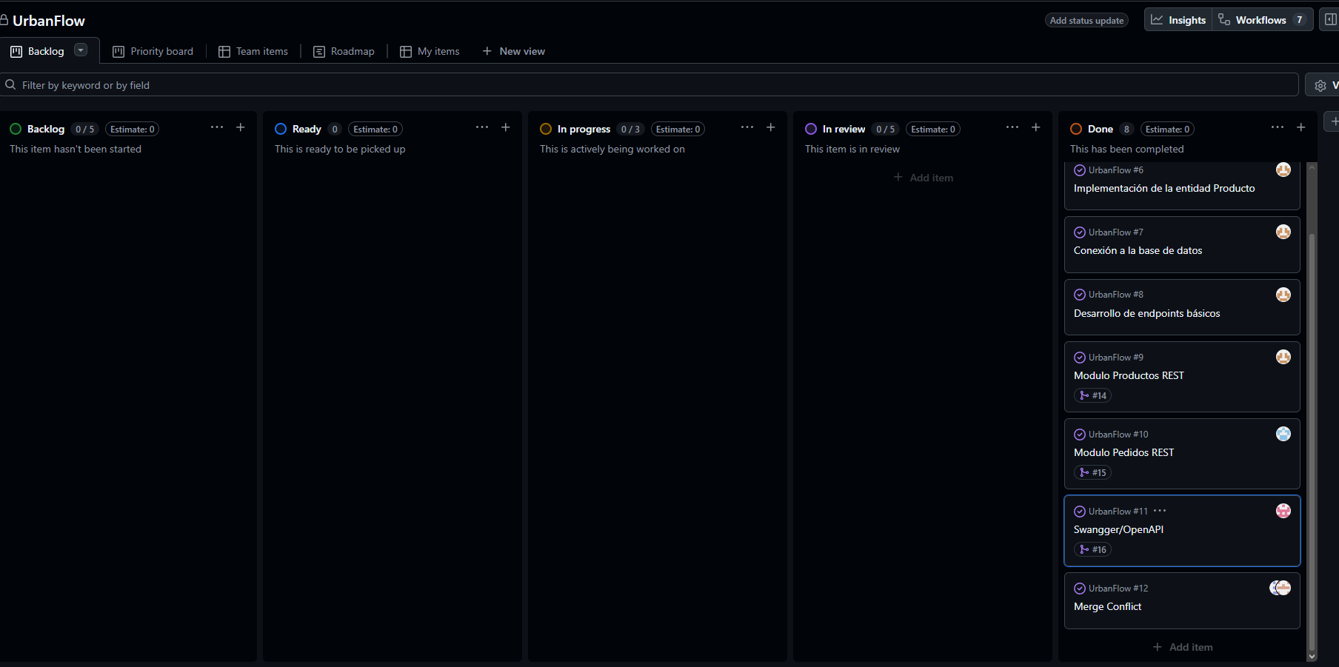

Módulo Productos REST
En el desarrollo del proyecto, se implementó el módulo REST de productos utilizando SpringBoot. Este módulo permite gestionar operaciones CRUD(Crear, Leer, Actualizar y Eliminar).
Responsabilidades
Desarrollar el módulo completo de Productos dentro de src/.
- En primer lugar, se crearon primero los archivos del módulo REST de productos en vsc.

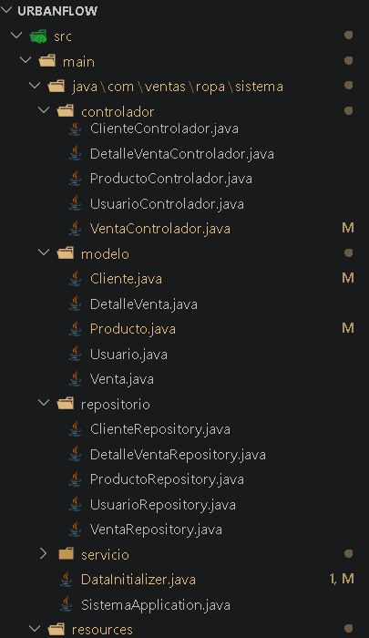
- Después de realizar el desarrollo del módulo, utilizamos git bash para poder crear la rama feature/productos donde se subirá el archivo y los cambios realizados.

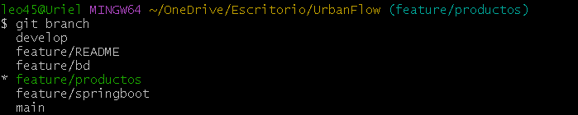

- Se escribió el comando git status para verificar los archivos que se han modificado.
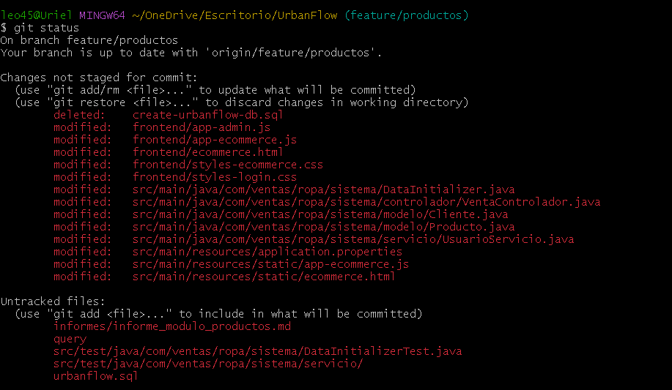
- Se uso git add . para agregar los cambios realizados , luego git commit -m para avisar el cambio realizado y por último git push para subir
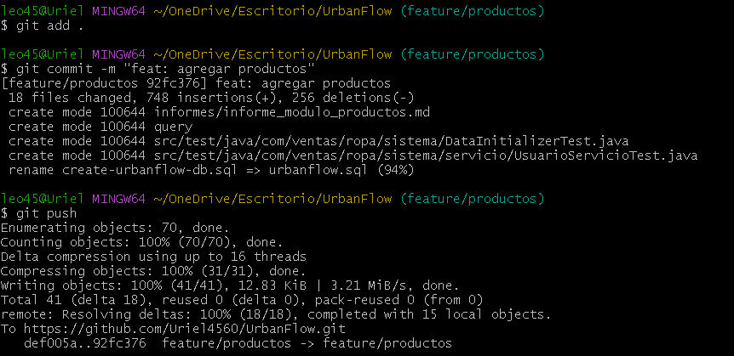

- En el repositorio GitHub aplicamos el pull request , en su descripcion escribimos Closes #9
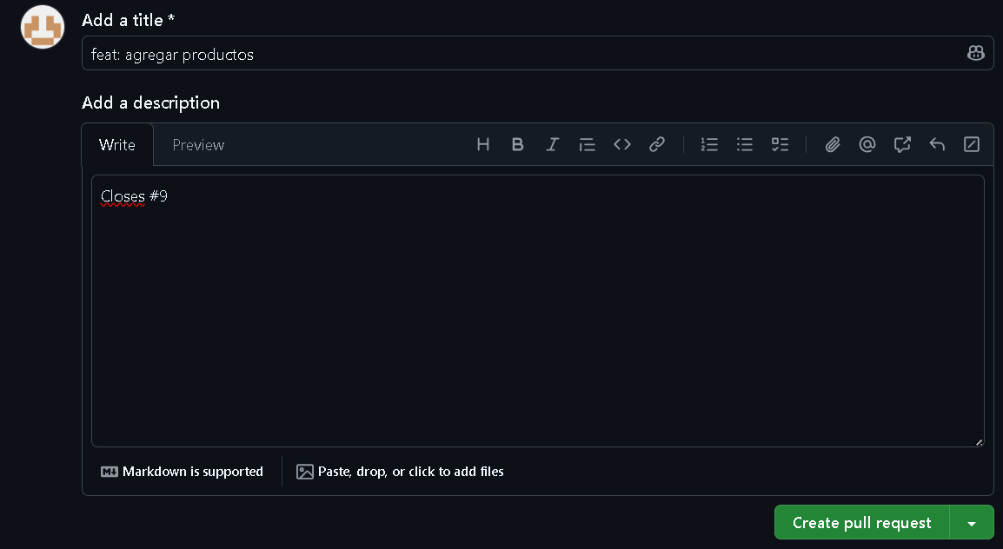

- Luego de ellos, se realizó un merge para fusionar la rama feature/productos con el main.

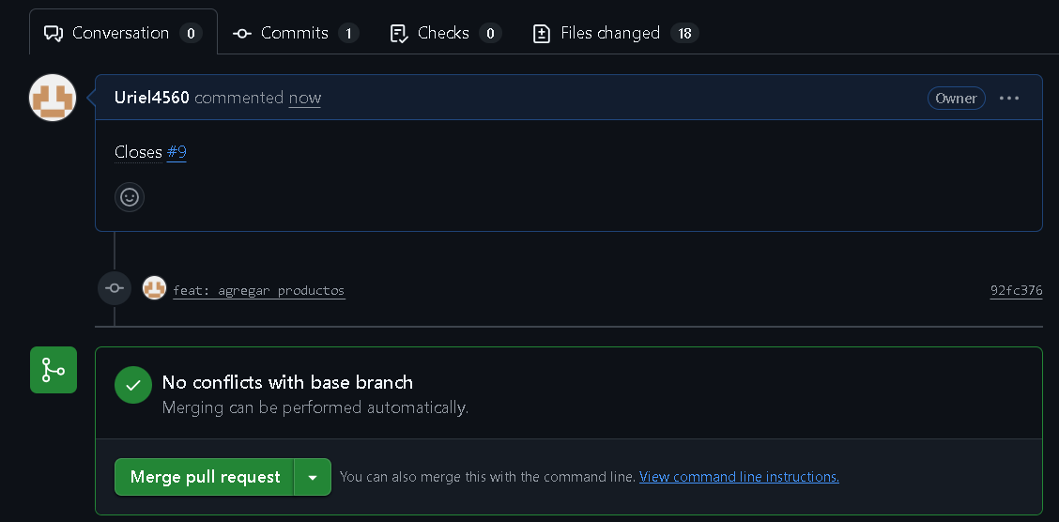

- Se muestra que se realizó con éxito el merge pull request

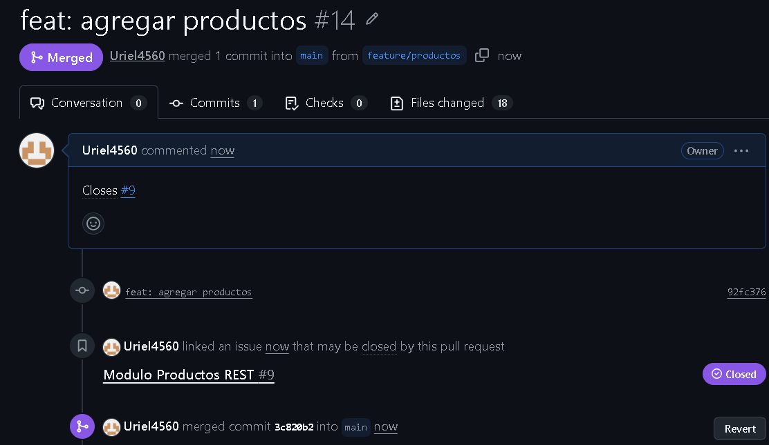

- Por último, en el tablero kanban se muestra que la issue se encuentra en Done, lo que significa que la tarea ya se realizó.

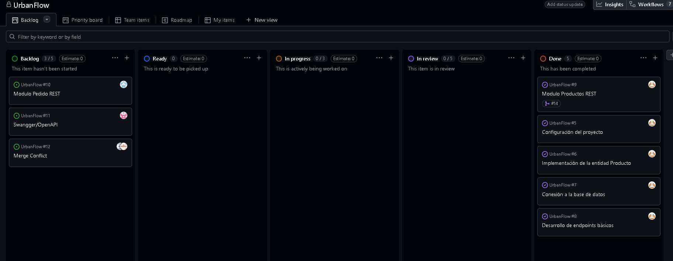

Módulo Ventas(pedidos) REST
En el desarrollo del proyecto, se implementó el módulo REST de ventas(pedidos) utilizando Spring Boot. Este módulo permite gestionar operaciones CRUD(Crear, Leer, Actualizar y Eliminar), aplicando arquitectura REST y organización de capas.
Responsabilidades
Desarrollar el módulo completo de ventas(pedidos) dentro de src/.
- En primer lugar, se crearon primero los archivos del módulo REST de productos en vsc.


- Después de realizar el desarrollo del módulo, utilizamos git bash para poder crear la rama feature/pedidos donde se subirá el archivo y los cambios realizados.

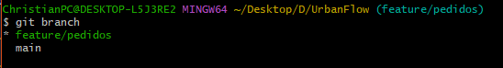

- Se utilizó el comando git checkout feature/pedidos para integrarnos en la rama indicada.

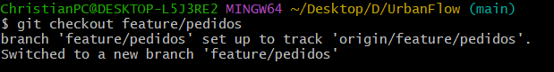

- Se escribió el comando git status para verificar los archivos que se han modificado.
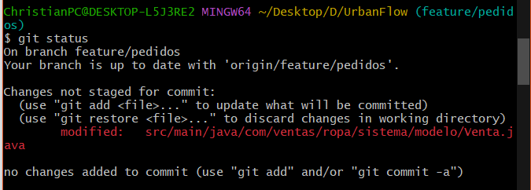
- Se usó git add . para agregar los cambios realizados.
- Después se utilizó git commit -m para avisar el cambio realizado.
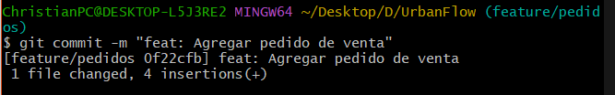
- Por último git push para subir los archivos nuevos agregados.
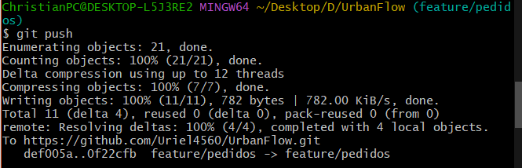

- En el repositorio GitHub aplicamos el pull request , en su descripcion escribimos Closes #10

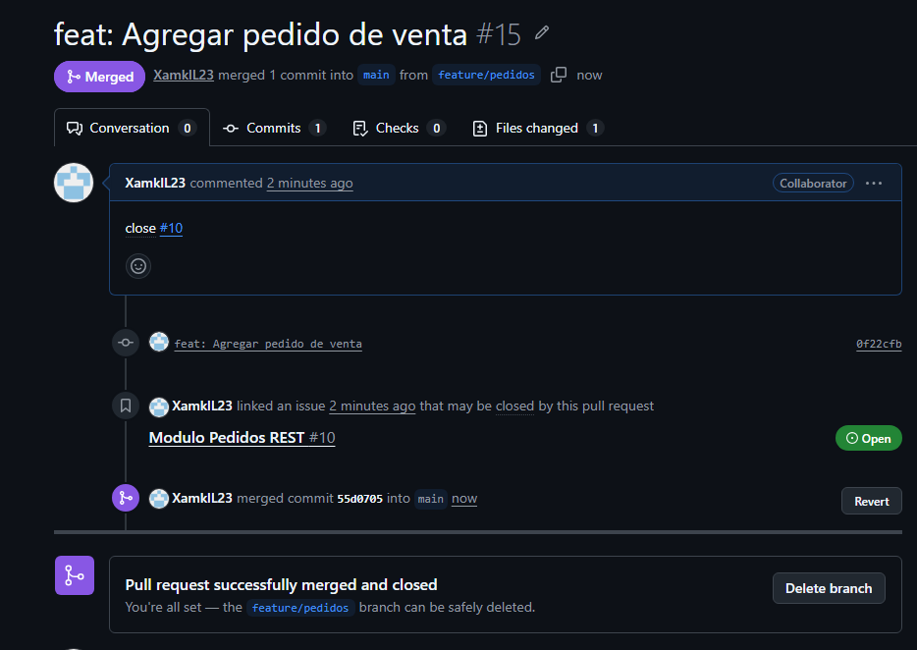
- Luego de ellos, se realizó un merge para fusionar la rama feature/pedidos con el main.
- Se muestra que se realizó con éxito el merge pull request

- Por último, en el tablero kanban se muestra que la issue se encuentra en Done, lo que significa que la tarea ya se realizó.
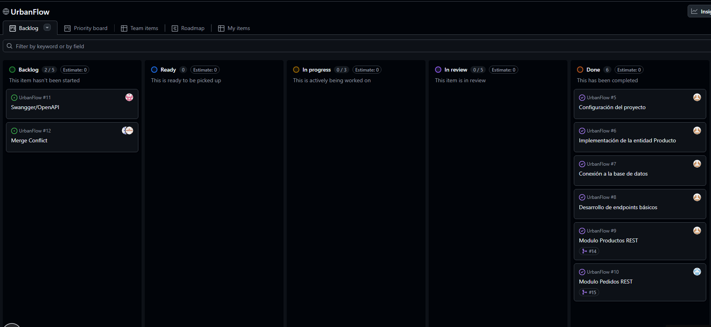
Implementación de Swagger para la documentación
Como parte del desarrollo del proyecto se integró documentación automática de la API REST utilizando Swagger en Spring Boot. Esta integración permitirá visualizar y probar los endpoints del sistema mediante una interfaz web interactiva, facilitando el proceso de documentación, pruebas y validación de la API
¿Qué es el Swagger?
Swagger es una herramienta que genera automáticamente una página web de documentación para tu API REST.
En vez de explicar manualmente cada endpoint, Swagger va a leer el código Spring Boot y creará una interfaz visual donde puedes ver todos tus endpoints (GET, POST, PUT, DELETE), probarlos directamente desde el navegador, y ver los modelos de datos (esquemas).
Responsabilidades
Desarrollar la documentación automática API usando Swagger en Spring Boot.
- En primer lugar, se agregó la dependencia maven de springdoc-openapi en el archivo pom.xml del proyecto.

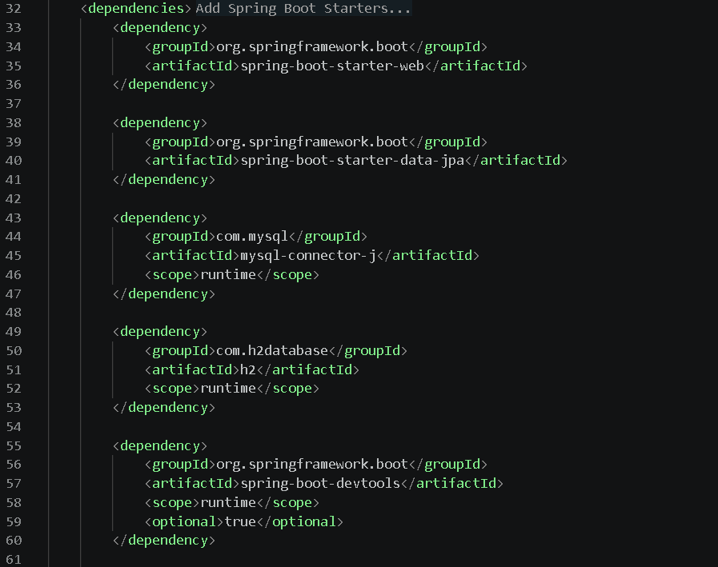
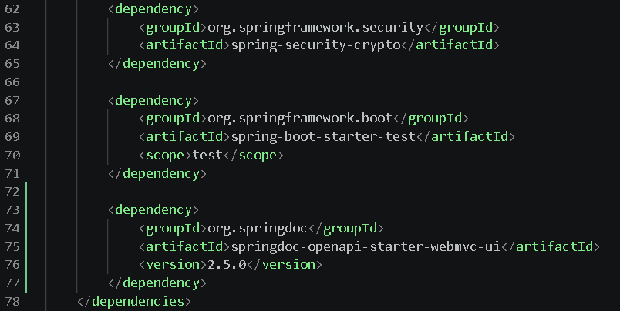

- Se levantó el servidor Spring Boot y se accedió a la interfaz Swagger UI desde el navegador para verificar que los endpoints de los módulos Productos y Pedidos (REST) aparecieran correctamente documentados.
URL de Swagger : http://localhost:8080/swagger-ui/index.html
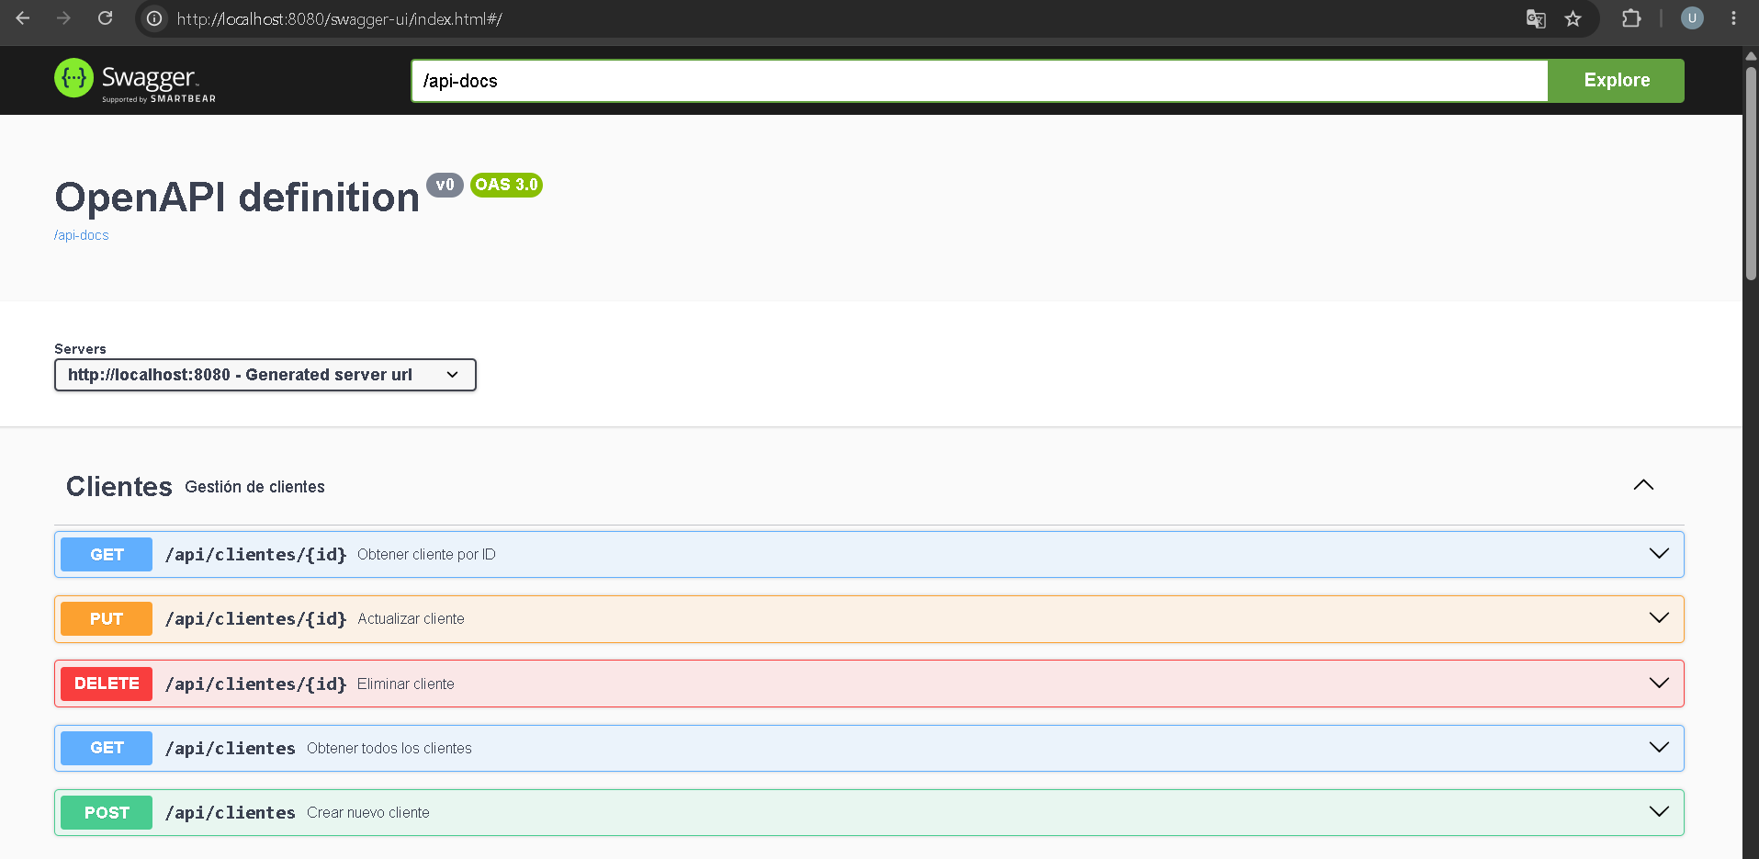
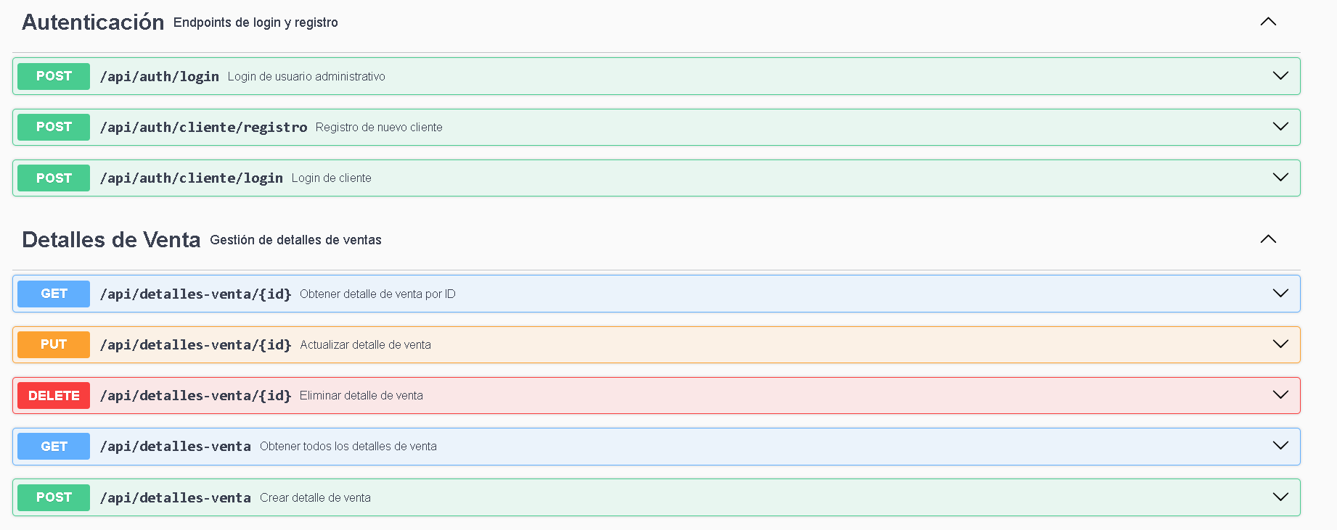
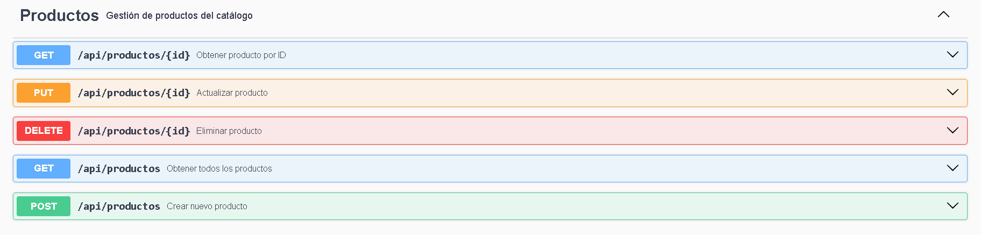
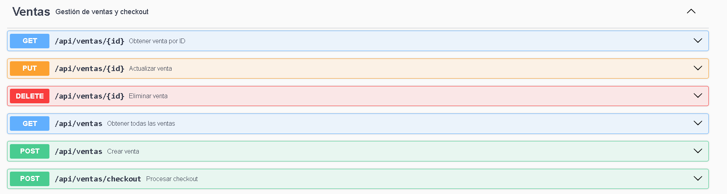

- Se verificó que los schemas (modelos de datos) de ProductoDTO y PedidoDTO se mostraran correctamente en la sección Schemas de Swagger UI.

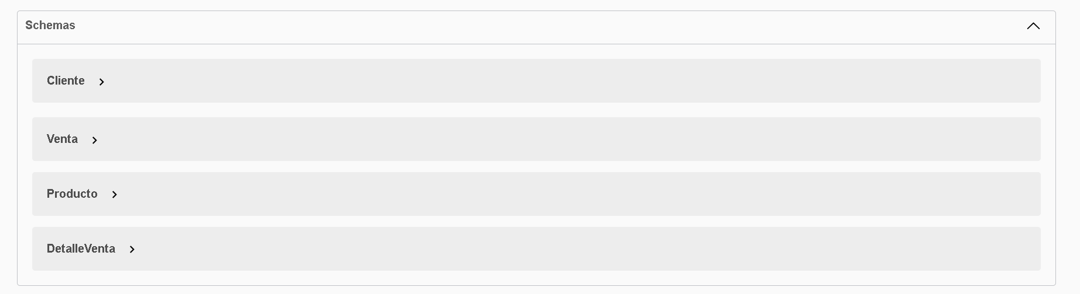

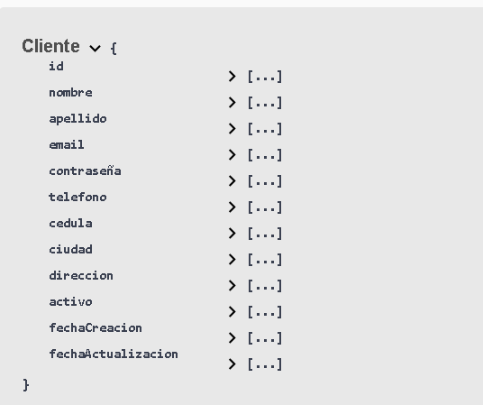
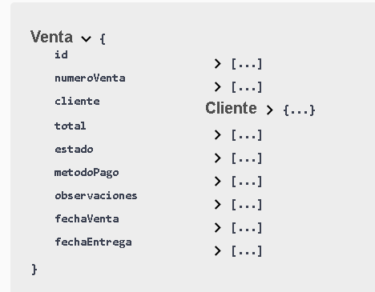
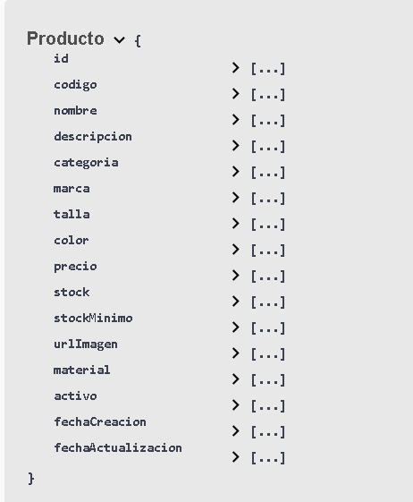

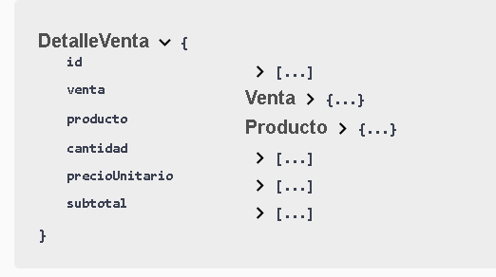

- Se creó la rama feature/swagger desde develop utilizando el comando:
git checkout -b feature/swagger

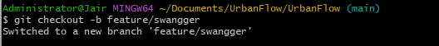
- Se escribió el comando git status para verificar los archivos que se han modificado.
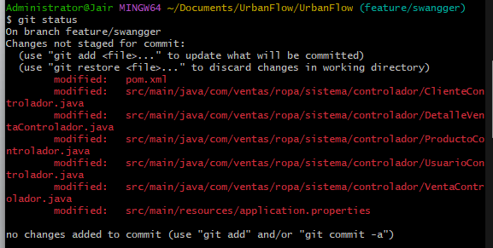
- Se utilizaron los comandos git add . , git commit -m “feat: integrar swagger/openapi” y git push origin feature/swagger para subir los cambios al repositorio remoto.

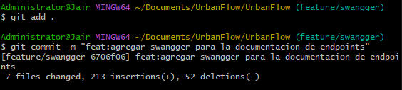
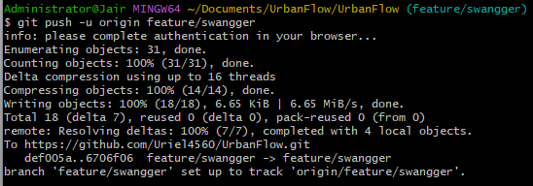

- En el repositorio GitHub se aplicó el Pull Request con la descripción Closes #11.
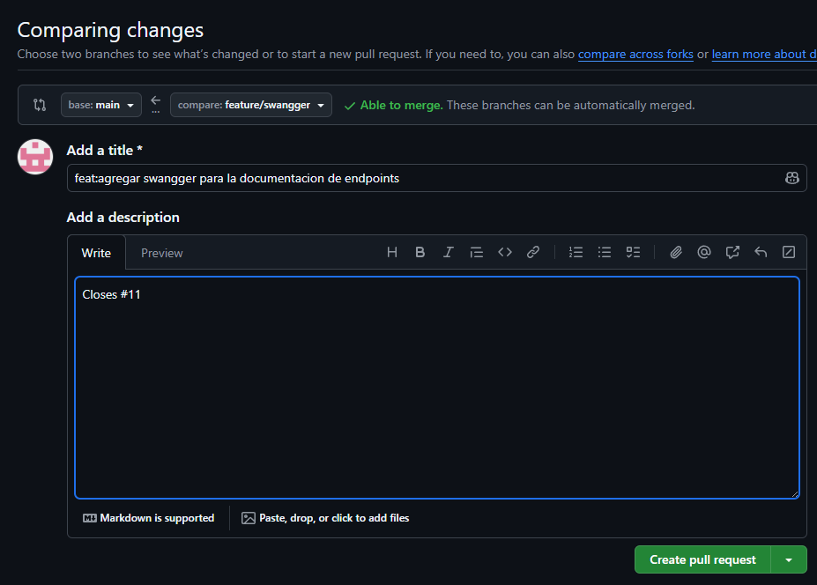
- Se realizó en feature/swagger el merge pull request con la rama main.
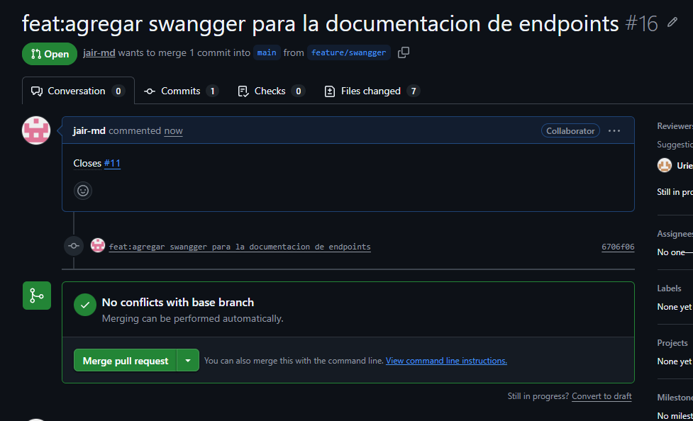

- Se visualiza el commit del merge pull request para luego seleccionar en confirmar merge
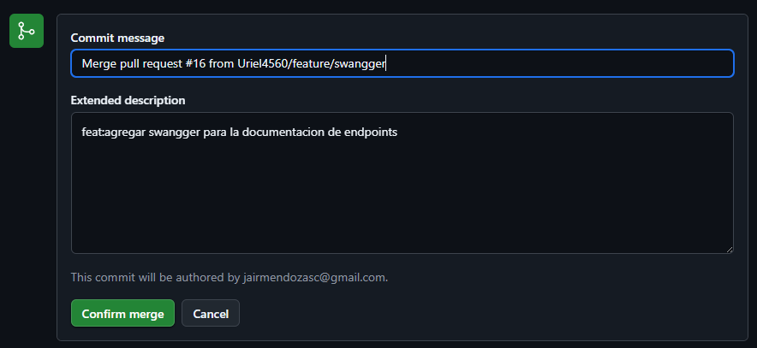
- Se muestra que se realizo con exito el merge pull request
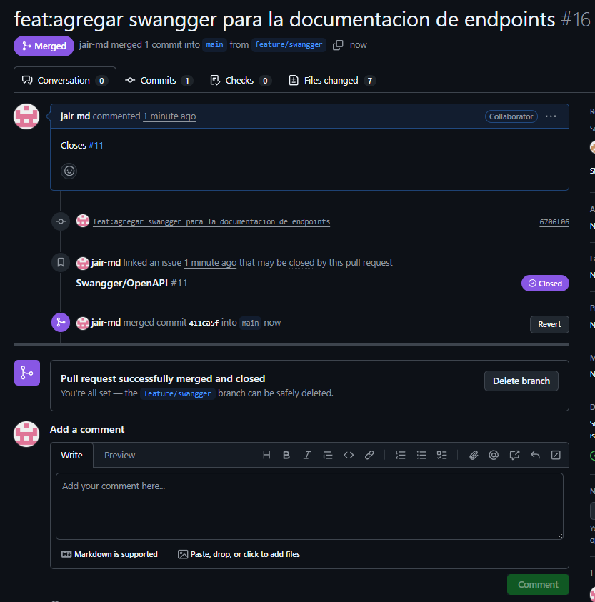

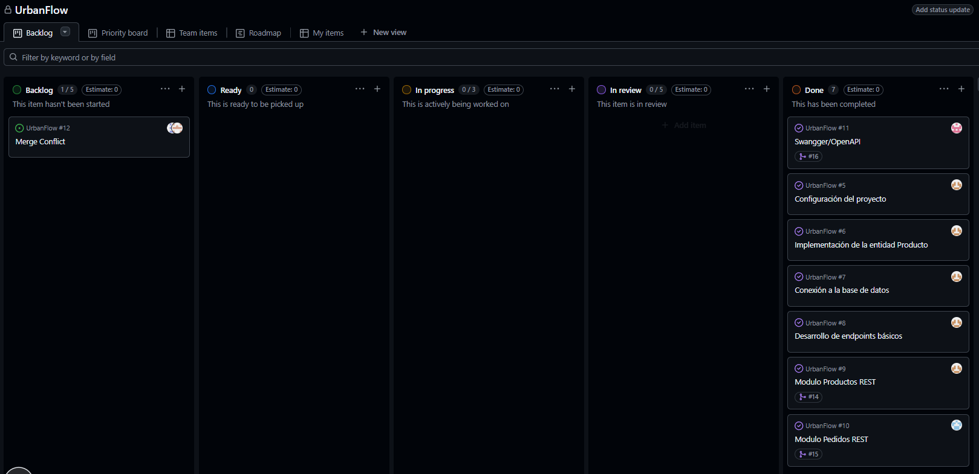
- Por último, se visualiza en el kanban la tarea como Done, confirmando que esta se realizó y concluyó.
Merge Conflict + Documentación
Durante el desarrollo colaborativo del proyecto se realizó una simulación de conflicto de versiones utilizando GitHub y Git.
El objetivo de esta actividad fue provocar intencionalmente un Merge Conflict, documentar el problema y aplicar correctamente el proceso de resolución utilizando Visual Studio Code.
Responsabilidades
Provocar y resolver un conflicto Git documentado, simulando una situación real donde dos desarrolladores modifican el mismo archivo al mismo tiempo .

Archivo requerido
Se creó el siguiente archivo para documentar el proceso realizado:
documentos/hito2/04_RESOLUCION_CONFLICTOS.md
Debe incluir
1. Archivos en conflicto

Archivo | Rama A (feature/conflicto-A) | Rama B (feature/conflicto-B)
config.txt | version=2.0, puerto=9090, base_datos=urbanflow_dev | version=3.0, puerto=7070, base_datos=urbanflow_test

Representa una configuración hipotética del sistema. Dos desarrolladores trabajaron en paralelo y ambos modificaron las mismas líneas sin coordinarse, generando un conflicto.
2. Explicación del conflicto
- Qué cambios chocaron
Ambas ramas modificaron las mismas 3 líneas del archivo config.txt:
- Línea 1: version=2.0 vs version=3.0
- Línea 2: puerto=9090 vs puerto=7070
- Línea 3: base_datos=urbanflow_dev vs base_datos=urbanflow_test

- Qué ramas participaron
- feature/conflicto-A (creada desde develop)
- feature/conflicto-B (creada desde develop)
- feature/conflictos (rama que recibió el merge y resolvió el conflicto)

Esto ocurre cuando dos desarrolladores trabajan en paralelo desde develop, modifican el mismo archivo y luego intentan fusionar sus cambios. Git no puede decidir automáticamente qué versión es la correct

3. Resolución en VS Code
- Uso de Source Control
- Se abrió el archivo config.txt en VS Code
- VS Code detectó automáticamente el conflicto y marcó las líneas en conflicto con colores rojo/verde
- Se abrió la vista de Source Control (Ctrl+Shift+G) para visualizar los archivos en conflicto
- Se utilizó la opción "Accept Both Changes" para combinar ambas versiones

- Accept Both Changes

versión=2.0
puerto=9090
base_datos=urbanflow_dev
versión=3.0
puerto=7070
base_datos=urbanflow_test
- Decisión tomada
Se eligió "Accept Both Changes" porque ambas versiones aportaban valores útiles:
- La versión 3.0 era más reciente
- El puerto 9090 era el que ya funcionaba en pruebas anteriores
- La base de datos urbanflow_test era la correcta para el entorno de pruebas
4. Comandos Git usados
# Crear rama de trabajo
git checkout develop
git checkout -b feature/conflictos
# Fusionar conflicto-A (sin conflicto)
git merge feature/conflicto-A
# Fusionar conflicto-B (genera CONFLICTO)
git merge feature/conflicto-B
# Resolver conflicto manualmente
git add config.txt
git commit -m "merge: resolver conflicto entre conflicto-A y conflicto-B"
# Subir cambios
git push origin feature/conflictos
Comandos auxiliares utilizados:
# Ver todas las ramas
git branch -a

# Ver historial de commits
git log --oneline -10

# Ver estado actual
git status
Rama
feature/conflictos
Evidencia
- Terminal con mensaje de conflicto git merge:
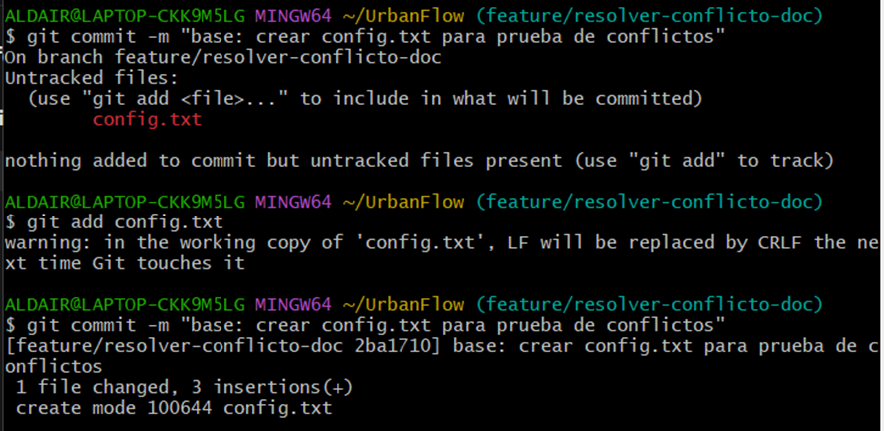

- Archivo config.txt con marcadores <<<<<<< HEAD:
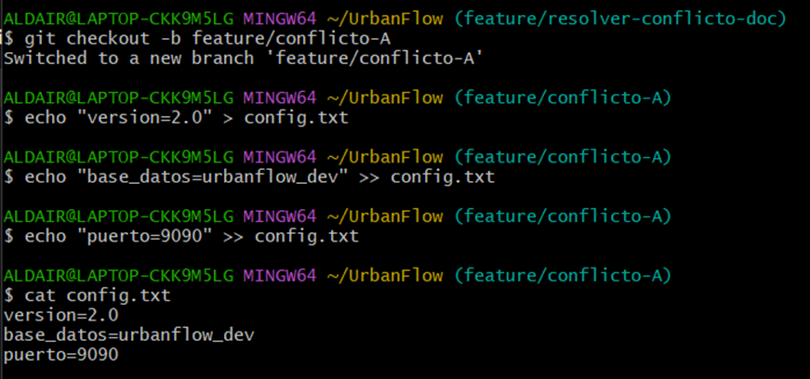
- VS Code con Source Control y conflicto:
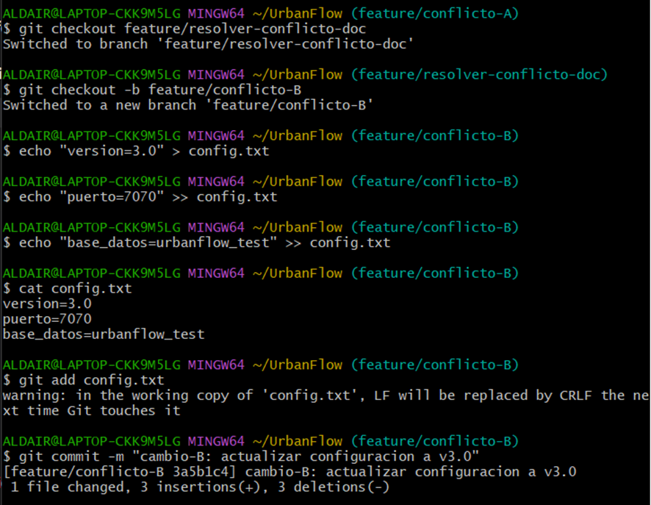

- Botón "Merge pull request":
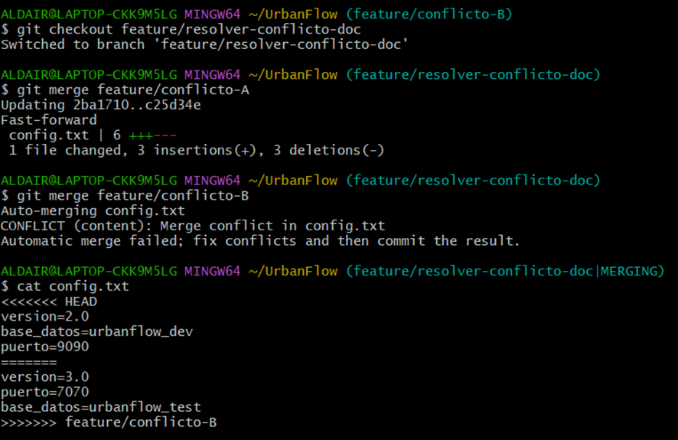
- Issue #12 cerrado automáticamente:
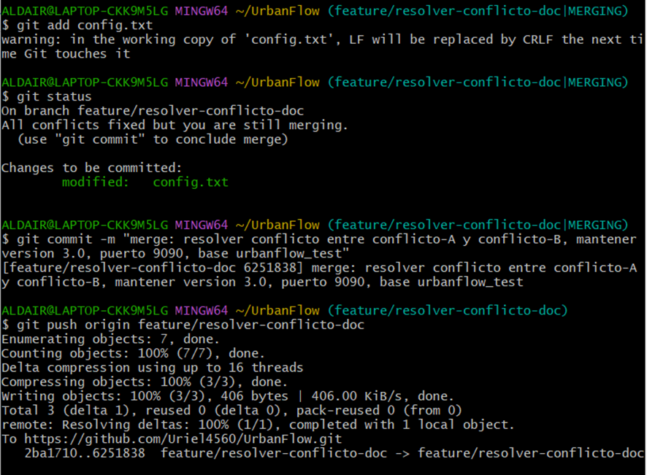

- Ramas que participaron
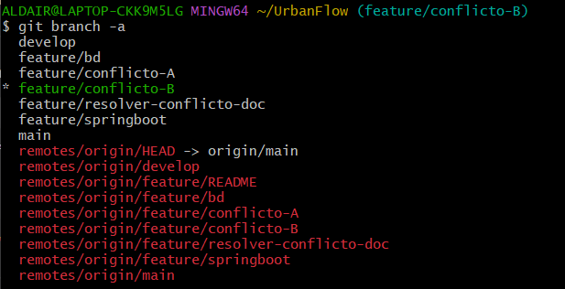
- Historial de commits
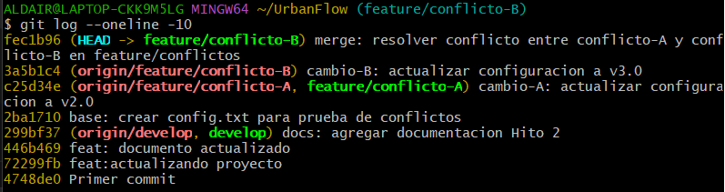
- Resolución final del conflicto:
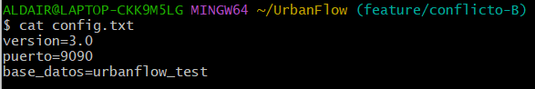
- Conflictos pendientes
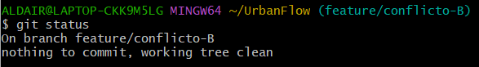

- Kanban - Tarea en Done
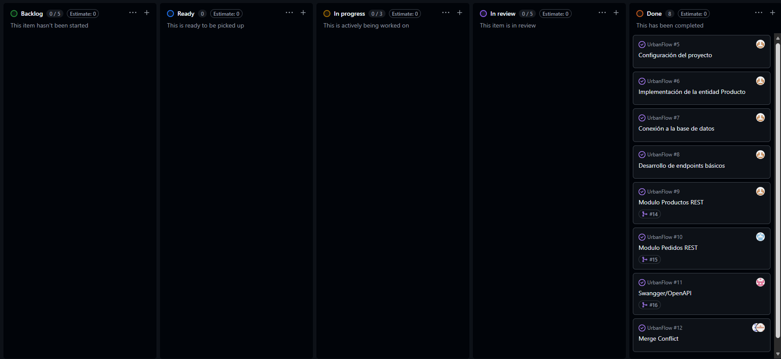

- Issue #12 cerrado
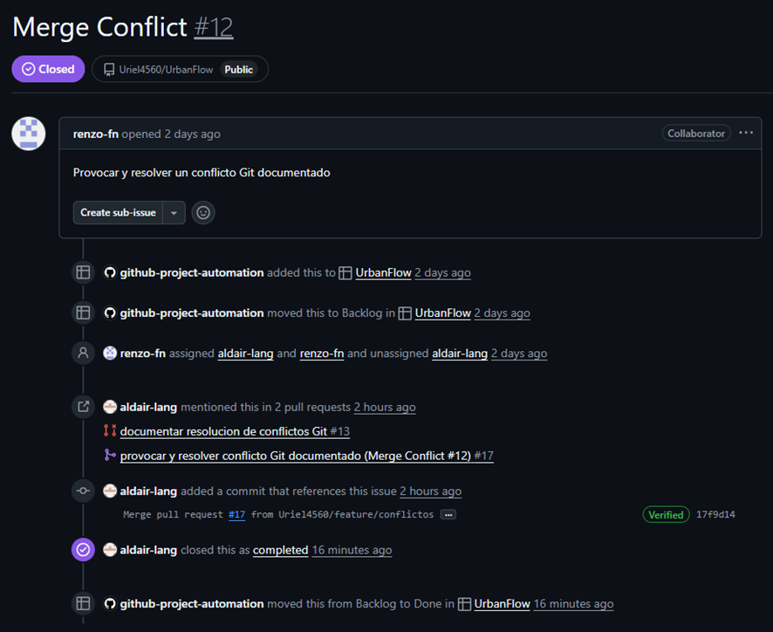

Github general del proyecto:
Flujo Git Recomendado
Rama principal
main -> Versión estable del proyecto (solo código probado)
Rama de integración
develop -> Integración de todas las ramas `feature`
Ramas feature
feature/productos -> Desarrollo del CRUD de productos
feature/pedidos -> Desarrollo del CRUD de pedidos
feature/swagger -> Documentación de la API con Swagger
feature/conflictos -> Prueba y resolución de conflictos Git
Recomendación Final
Estructura final del proyecto
project/
├── src/
├── docs/
│ └── resolucion_conflicto.md
├── README.md
├── pom.xml
└── .gitignore
Recomendación:
- No trabajar directamente sobre `main` o `develop`
- Usar Pull Requests para fusionar ramas
- Mantener mensajes de commit claros

Evidencias que deben entregar
- GitHub Projects funcionando

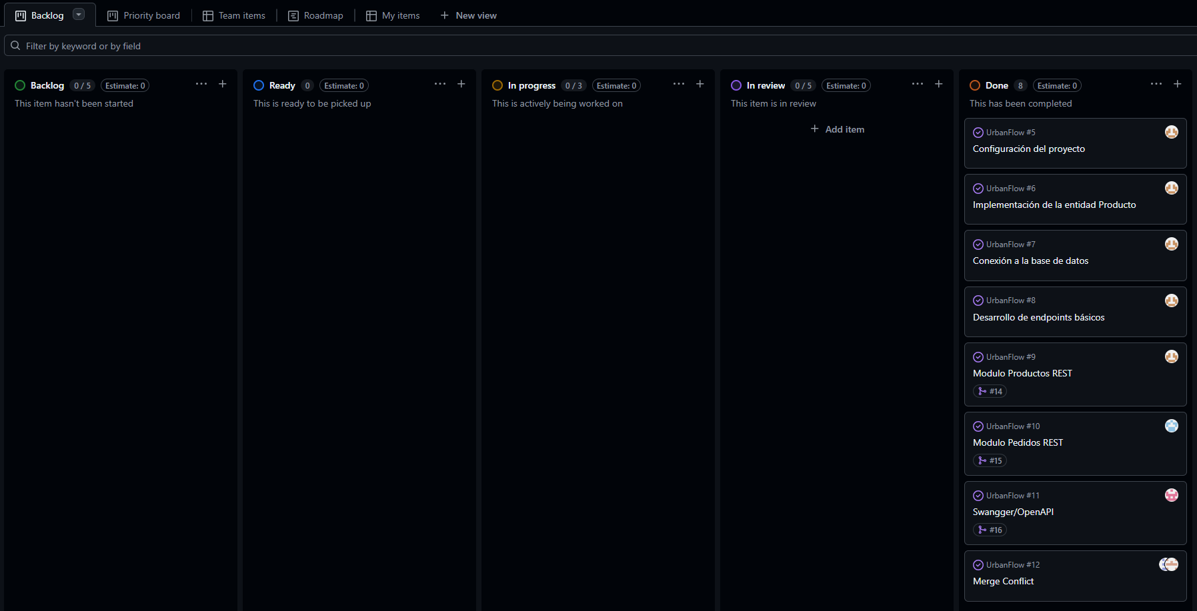
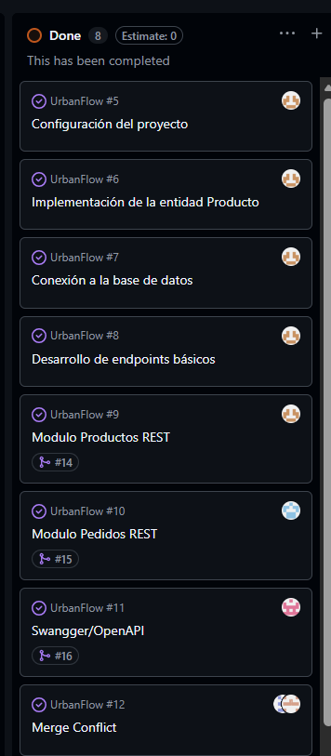

- Issues vinculados
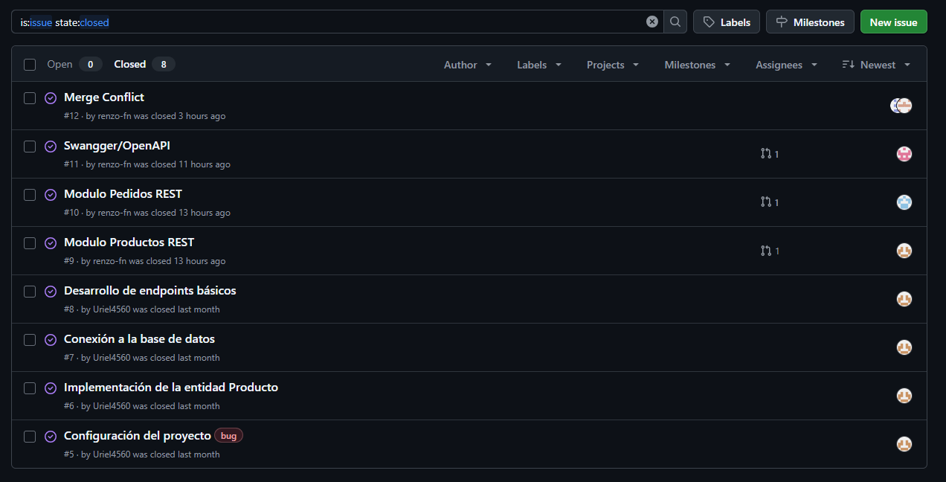
- Pull Requests
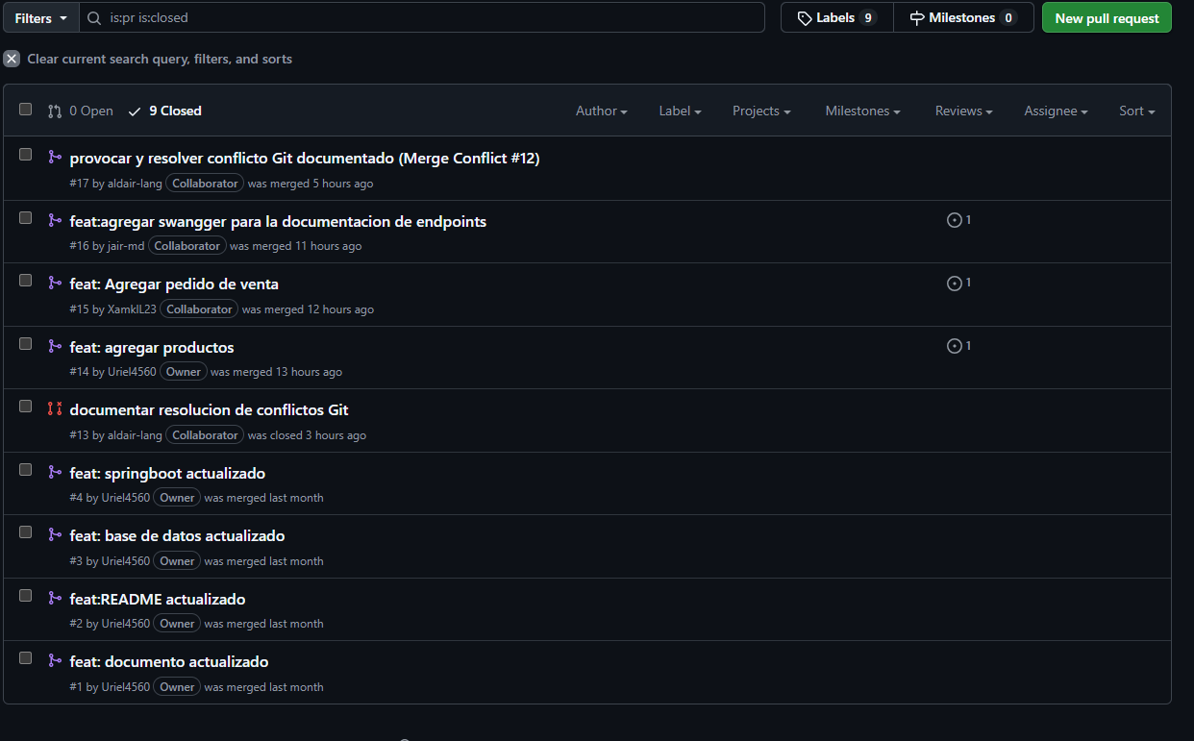

- Merge conflict documentado
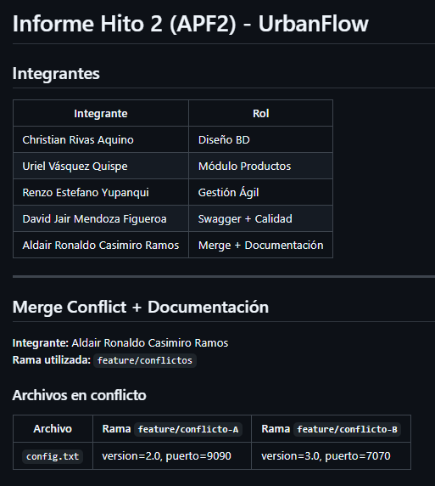
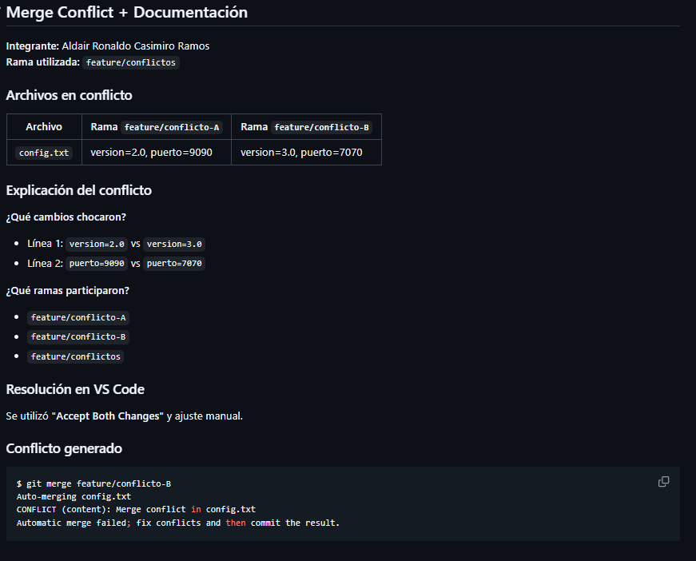

- Historial Git

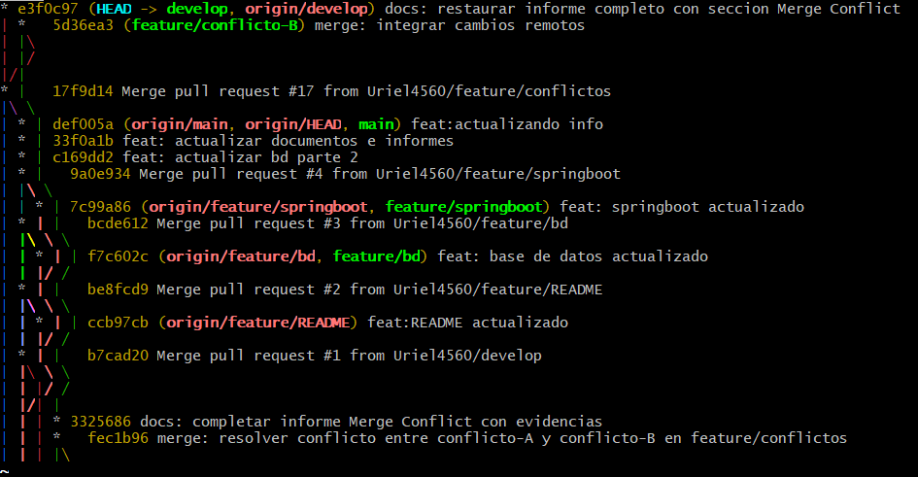
Implementación de una herramienta de desarrollo
¿Qué es Jira?
Jira es una herramienta de gestión de proyectos y seguimiento de tareas desarrollada por Atlassian.
Se usa principalmente en equipos de desarrollo de software para organizar trabajo, controlar avances y gestionar metodologías ágiles como Scrum o Kanban.
¿Cómo se implementó al proyecto?
Se implementó una metodología ágil utilizando un tablero Kanban en Jira.
El objetivo principal fue organizar las tareas del equipo, realizar seguimiento del progreso de cada actividad y mejorar la coordinación entre los integrantes mediante una gestión visual del flujo de trabajo.
El tablero fue organizado mediante las siguientes columnas:
- Por Hacer
- En Curso
- En Revisión
- Finalizado
Cada columna representa una etapa del proceso de desarrollo del proyecto.
Las dos siguientes imágenes evidencian la evolución y progreso de las tareas dentro del tablero Kanban durante el desarrollo del proyecto.
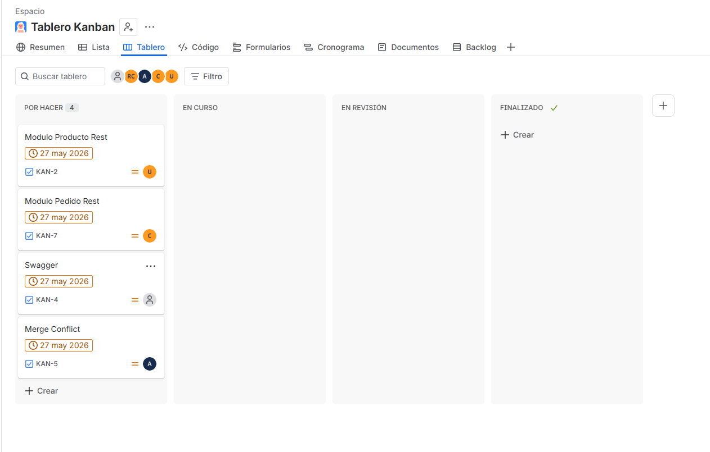
En la primera imagen, todas las actividades del proyecto se encontraban ubicadas en la columna: Por Hacer. Esto indicó que las tareas ya habían sido creadas, organizadas y asignadas a los integrantes correspondientes, pero aún no se iniciaba el desarrollo de cada módulo. Entre las actividades registradas se encontraban el módulo Producto REST, el módulo Pedido REST, la integración de Swagger y la resolución de Merge Conflicts.

Esta etapa representó la fase inicial de planificación y organización del proyecto. Posteriormente, en la segunda imagen, se evidenció un avance significativo dentro del flujo de trabajo del tablero Kanban. Todas las tareas fueron trasladadas a la columna “Finalizado”, lo que demostró que cada actividad fue desarrollada, revisada y completada correctamente. Además, la columna “Por Hacer” quedó vacía, demostrando que no quedaron actividades pendientes dentro del proyecto.

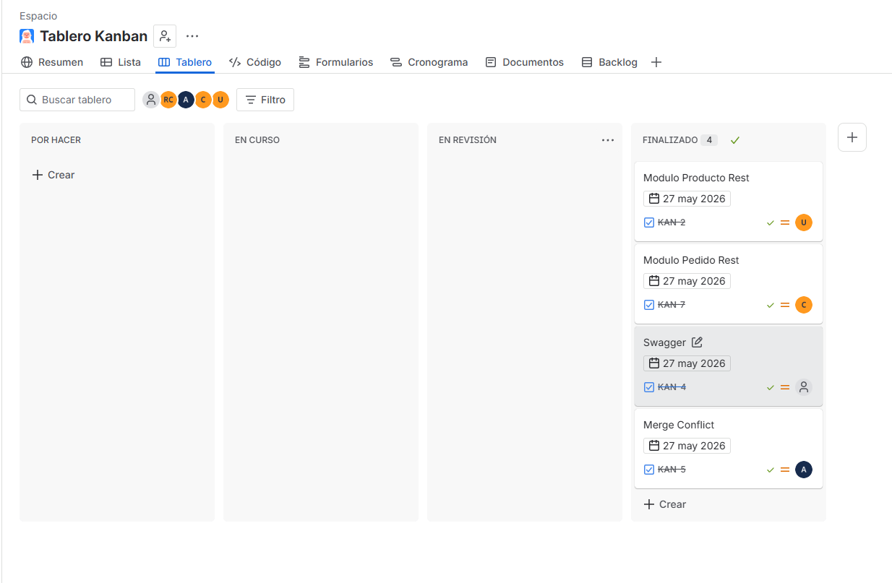
El cambio entre ambas imágenes representó el progreso del proyecto desde la etapa de planificación hasta la finalización de las actividades. Gracias al uso del tablero Kanban en Jira, fue posible visualizar el estado de cada tarea, organizar el trabajo colaborativo y realizar un seguimiento adecuado del avance del sistema. Asimismo, esta metodología permitió mejorar la coordinación entre los integrantes y mantener un control visual del desarrollo del proyecto en cada una de sus etapas.

